CUENTA DE COBRO No. 004

Ciudad y Fecha: Bogotá D.C, Junio 01 de 2024

TRANSPORTES MULTIMODAL GROUP S.A.S
NIT 900683508-4

DEBE A :

DANIEL LOZANO ATUESTA
RUT 79.900.009-5 DE BOGOTA

La suma de Ciento Setenta mil pesos M/Cte ($170.000), por concepto de Arrendamiento Garaje para el Vehículo KIA Niro Placas GDW577 Servicio Especial: Del 1 al 30 de Junio de 2024

DANIEL LOZANO ATUESTA
RUT 79.900.009-5
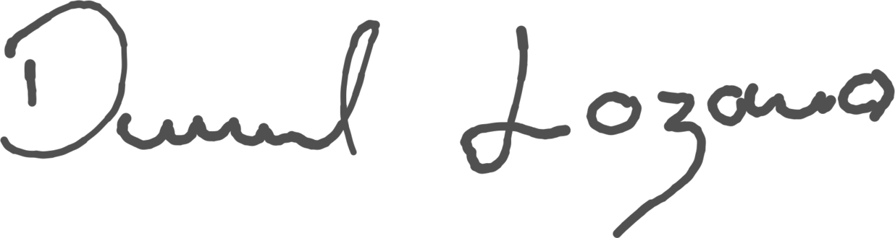
Celular 3008493111

